Pankreatitis
Kod akutnog pankreatitisa manipulacija ERCP-om je kontraindikovana osim u slučajevima kada je moguće interventnom procedurom terapijski intervenisati u smislu papilotomije i ekstrakcije kalkulusa.
Uzroci hroničnog pankreatitisa u 90% slučajeva su holelitijaza i abuzus alkohola. Ostali uzroci mogu biti traume,abdominalne operacije,hiperlipidemija,penetracija ulkusa,opstrukcija kamenom,virusna infekcija,parazitoze...
Glavna uloga ERCP-a kod hroničnog pankreatitisa je u definisanju morfološkog stanja kanalikularnog sistema pankreasa,isključujući bilijarne litijaze,strikturu na bilijarnim putevima,disfunkcije papilarnog mišića ili neoplazme kao uzroka opstrukcije. Nalaz ERCP-a bitno usmerava i menja terapijski pristup. Hronična inflamacija pankreasa,što se morfoloških promena tiče,dovodi do dilatacije glavnog kanala,pojave cističnih proširenja na bočnim granama,u konturi kanala,kao i do pojave kalkulusa unutar lumena kanala ili do kalcifikacija u parenhimu pankreasa. Najčešće korišćena je Marsejsko-Kembridžska (Marseille-Cambridge)klasifikacija pri kojoj se prikazuje čitav duktalni sistem sa uniformnim punjenjem bočnih grana bez opacifikacije acinusa i bez morfoloških promena.
* U početnij formi (1) hroničnog pankreatitisa su manje od tri izmenjene bočne grane.
* U blagom stepenu (2) dolazi do vizuelizacije više od tri promenjene bočne grane.
* U srednje teškom stepenu (3) postoje promene i glavnog kanala i bočnih grana.
* Veoma izražene promene (4) podrazumevaju dilataciju glavnog pankreasnog kanala koja može biti veoma markantna sa naizmeničnim suženjima i prestenotičnim dilatacijama.
Ozbiljna komplikacija akutnih epizoda pankreatitisa je pojava pseudociste. U tom slučaju uloga ERCP-a je u preciziranju mesta, utvrđivanju da li je cista povezana sa kanalikularnim sistemom pankreasa i da li je moguće endoskopski intervenisati.

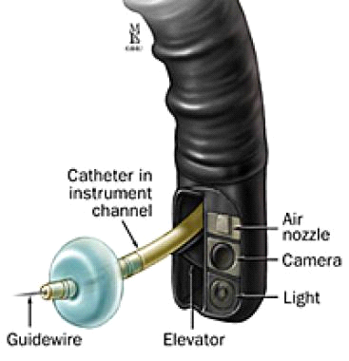
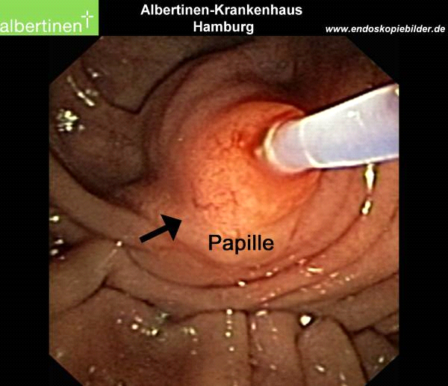

Promena ampularne regije

Vaterova ampula je smeštena u descedentnom duodenumu. Endoskopija duodenuma duodenoskopom ,zbog bočne optike, omogućava laku vizuelizaciju papile, koja se uočava na medijalnom zidu descendentnog duodenuma kao ružičasto izbočenje na distalnom kraju longitudinalnog nabora duodenalne mukoze. Iznad se lako uoči mala papila, kroz koju se uliva Sanatorijev kanal pankreasa. Skoro jedna trećina oboljenja Vaterove ampule klinički se manifestuje opstruktivnim ikterusom. Kod pacijenata sa ampularnim tumorima, impakcijom kalkulusa, papilarnom stenozom ili holedohokelom postoji progresivna žutica sa bilijarnim kolikama. U slučaju periampularnog karcinoma najčešće se manifestuje gubitkom u težini, pruritisom, sholičnom stolicom i hepatomegalijom.
Divertikulitis može biti uzrok pankreatitisa ili opstruktivnog ikterusa. Kod ovih pacijenata je veći rizik za nastajanje primarne holedoholitijaze zbog poremećaja mortaliteta papile Vateri.
Papilitis predstavlja inflamaciju papile kao posledicu oboljenja distalnog holedohusa, pankreasa ili duodenuma. Glavni problem kod papilitisa je nastajanje opstruktivnih simptoma i diferencijalno-dijagnostička mogućnost tumora papile. Moguće su biopsije, direktno forcepsom ili braš-citologija, naručito nakon urađene endoskopske papilotomije.

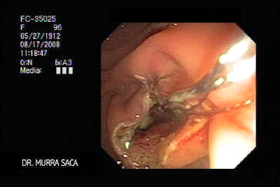

Tumori mogu biti benigni (adenomi-tubularni i vilozni,hemangiomi,neurofibromi..) i maligni kada postoji nepravilan izgled papile,trošan pri dodiru i biopsiranju i krvarenje na dodir. Maligni tumori mogu biti primarni i metastatski. Primarni mogu da započnu rast u samoj papili,ali i u pankreasu,holedohusu ili okolnoj sluznici duodenuma. Metastatski su najčešće poreklom od karcinoma dojke,bubrega i melanoma.
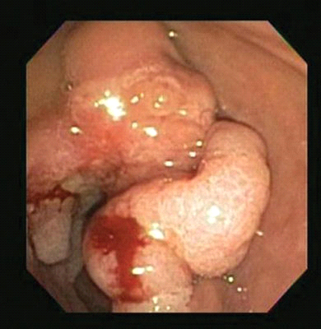
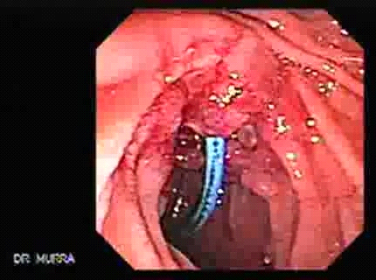
Adenokarcinom papile Vateri Adenokarcinom papile Vateri
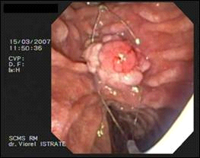

Uklanjanje tumora omčom
Fistule - najčešće nastaju na krovui papile kao posledica migracije kalkulusa iz holedohusa u duodenum, ali i jatrogenih manipulacija pri operacijama. Terapija izbora fistula je papilofistulostomija.
Holedohocela predstavlja hernijaciju intramularnog segmenta terminalnog holedohusa, a po veličini varira od nekoliko milimetara do 3-4cm promera.
Disfunkcija Odijevog sfinktera predstavlja klinički entitet u kome dominira bol u trbuhu sa slikom intermitentne holestaze. ERCP kod ovih osoba otkriva lak stepen dilatacije holedohusa i sporo pražnjenje posle ubrizgavanja kontrasta.
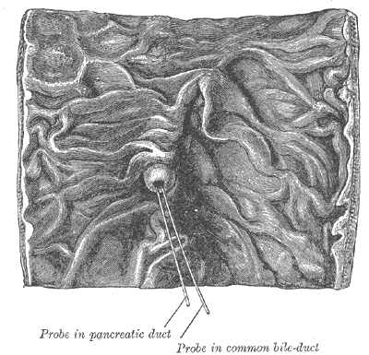
Indikacije za ERCP metodu su opstruktivna žutica, prisustvo kamenaca u žučnim kanalima, tumori žučovoda, tumori jetre i pankreasa, benigne strikture žučnih puteva, disfunkcije Odievog sfinktera, itd.
Kontraindikacije za ERCP su teška kardiorespiratorna oboljenja, akutni idiopatski ili alkoholni pankreatitis, kao i stanja pri kojima je onemogućeno uvođenje endoskopa zbog organskih prepreka (stenoza jednjaka i pilorusa).

Potencijalni rizici
Ubrizgavanje kontrastnog sredstva u žučne puteve i kanal pankreasa kao i otvaranje papile mogu izazvati u nekim slučajevima akutno zapaljenje koje se najčešće brzo povlači.
U retkim slučajevima javljaju se:
- reakcije preosetljivosti na lekove ili anestetik koji se daju u toku ERCP-a ili na kontrastno sredstvo.
- krvarenje ili povreda organa (npr. zasecanje creva).
- kamenčići koji leže u kanalima i koji se ne mogu ukloniti mogu se zaglaviti u predelu papile. Ovo može izazvati bolove ( kolike) i potpuno sprečavanje oticanja sadržaja iz žučnih puteva i gušterače sa jezom, drhtavicom, povišenom telesnom temperaturom, žuticom, sve do opšte infekcije (sepsa).
- nakon krvavljenja mogu biti neophodni nadoknada krvi i/ili operacija sa otvaranjem trbuha (laparotomijom).
- zaglavljivanje kamenčića i povreda creva mogu biti razlog za hitnu hiruršku intervenciju

PARTICIPACIJA SESTRE KOD ERCP-A
Medicinska sestra aktivno participira u svim delovima ove intervencije. Moguće greške mogu dovesti do dalekosežnih posledica, pa u tom smislu treba istaći veliki značaj edukacije i praktične obuke sestara koje učestvuju u ERCP-u.
* Priprema pacijenata pre intervencije
- Obavestiti pacijenta da ne jede i ne pije 8 sati pre endoskopije
- Psihička i fizička
- Provera potpisane saglasnosti za intervenciju
- Popunjavanje zdravstvene i sigurnosne endoskopske liste

* Provera ispravnosti duodenoskopa, akcesorija i elektrohirurške jedinice
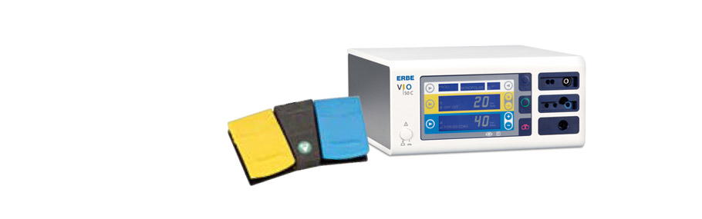
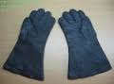
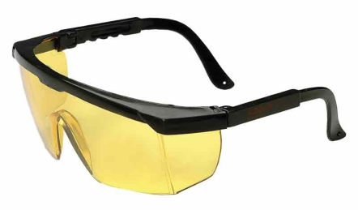
* Preduzimanje mera zaštite
- Olovna kecelja
- Zaštitne naočare
- Štitnik za vrat
- Lateks i olovne rukavice
- Postavljanje olovne zavese
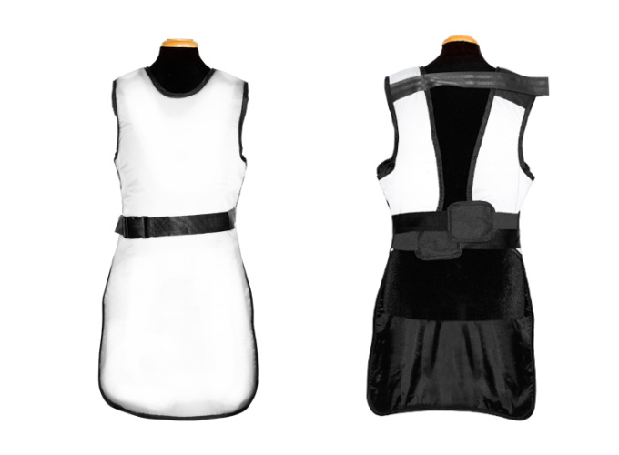
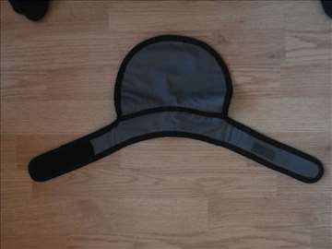

* Asistiranje pri intervenciji
- Praćenje toka ERCP-a
- Praćenje pacijenta i pulsnog oksimetra
- Dodavanje i rukovanje endoskopskim akcesorijama
- Aplikacija neophodnih medikamenata
- Aplikacija jodnog kontrasta

* Zbrinjavanje pacijenta nakon intervencije
- Praćenje vitalnih znakova i opšteg stanja pacijenta
- Pružanje informacija pacijentu u vezi sa ishranom
- Obaveštava lekara o svim promenama kod pacijenta
* Leakage test - kontrola ispravnosti endoskopa po završenoj proceduri
* Dezinfekcija instrumenta i endoskopskih akcesorija
* Kontrola sterilnosti

TEHNIKA IZVOĐENJA PROCEDURE

ERCP se izvodi na rendgenskom stolu radi neophodne stalne kontrole i pravovremene ekspozicije filma nakon aplikacije kontrasta u duktalni sistem.
Pacijent se postavlja u ležeći položaj na trbuh ili na levi bok.
ERCP se izvodi pomoću duodenoskopa dužine 1,5m, dijametra 11-13mm koji se u želudac uvodi na slepo,tj. optika se nalazi bočno, pa se ono što se vidi na monitoru ne nalazi ispred vrha endoskopa, nego sa strane. Posle silaska do pilorusa, neophodno je uz nekoliko manipulacija ući u descedentni duodenum tako da se papila nalazi tačno preko puta endoskopa, odnosno pod uglom od 90 stepeni u odnosu na endoskop,jer je tada najlakša kanulacija.
Kanulacija se vrši teflonskim kateterom kroz koji se ubrizgava kontrasno sredstvo. Poželjno je načiniti nativni snimak pre same kanulacije.
Pri kanulaciji direktno, zbog načina ulivanja, često se kanulira Wirsungov kanal, pa je potrebno aplicirati što manje,a dovoljno kontrasta da bi se prikazao glavni pankreasni kanal i bočne grane. Zbog prekomernog ubrizgavanja kontrasta može doći do komplikacija - akutnog pankreatitisa.
Kanuliranje holedohusa uspeva ako se cilja gornji deo orificijuma pod uglom,odozdo. Normalan holangiogram podrazumeva prikazan holedohus, cysticus, žučnu kesicu i zajednički kanal (ductus hepaticus communis). Pri dubokoj kanulaciji poželjno je prvo aspirirati žuč, pa tek onda injicirati kontrast, jer ako je žuč inficirana, porastom intraduktalnog pritiska povećavamo rizik od septikemije.
Ako se u žučnom kanalu uoči kamen, potrebno je prvo učiniti papilotomiju, pa onda pomoću korpice izvaditi kamen.
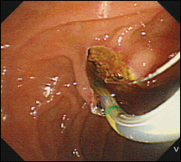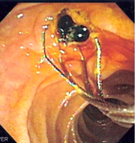
Papilotomija pomoću sfinkterotoma Ekstrakcija kalkulusa pomoću korpice
Po završetku, pored neposredno načinjenih snimaka potrebno je pratiti dinamiku pražnjenja kontrasta iz bilijarnog sistema.

ZAKLJUČAK

Od uvođenja ERCP-a u svakodnevnu praksu proširene su mogućnosti kod oboljenja bilijarnog i pankreasnog sistema,kako u dijagnostičke,tako i u terapijske svrhe.
Lekari su dobili mogućnost lečenja ranih stadijuma bolesti i samim tim izvršili prevenciju širenja, a pacijentima omogućili izlečenje bez podvrgavanja operativnom zahvatu i lakšem oporavku.

